Александра Исаева — гуцинь
История этой выставки такая.
Две с половиной тысячи лет назад уроженец царства Чу, хранитель императорского архива династии Чжоу и библиотекарь государственной библиотеки Лао-цзы покинул пределы Поднебесной.
Он немного задержался на западной заставе, где по просьбе её начальника написал трактат, в котором изложил суть своего учения. Так возник знаменитый классический китайский канон «Дао Дэ цзин» — «Книга пути и добродетели».
В 1994 году мы с женой были летом в деревне Липовка — мы купили там дом в 90-м году и с тех пор бываем там каждый год, а то и несколько раз в году. Эта деревня находится в глуши Рязанской области, почти на границе с Мордовией недалеко от реки Мокша, до ближайшего асфальта 12 км.
Тем летом в деревне я читал и сравнивал разные переводы и переложения «Дао Дэ цзина». И я вдруг подумал: а что, если попробовать написать книгу о Дао и Дэ моей Липовки?
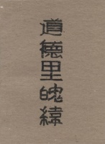
Так появилась моя книжка «Дао Дэ Липовка вэй» или, если использовать китайские иероглифы, «Дао Дэ Ли По вэй».
«Цзин» — это основа ткани или канон, а «Вэй» — это уток или апокриф, так что моя книжка — это уток по основе ткани «Дао Дэ цзина».
Я старался следовать структуре и духу канона, иногда почти цитируя Лао-цзы, но писал всё же о своей деревне.
Иероглифы, которые я подобрал для названия, можно прочитать как «Книга о Дао и Дэ деревушки земной души человека».
Это книжка о деревушке, потерянной...
то ли в шири российских просторов,
то ли в выси древних времён,
то ли в глубине человеческого сердца.
В 2021 году мой китайский друг Гу Юй, переводчик, профессор Нанькайского университета в городе Тяньцзинь, перевёл мою книжку на китайский язык.
Она ещё ждёт своего издателя.
А в этом году Гу Юй попросил меня сделать несколько иллюстраций к этой книжке — для будущей публикации.
У меня много акварелей, написанных в Липовке и о Липовке.
Но тут всё же нужны были иллюстрации примерно в одном формате и стиле.
У меня как раз был рулон китайской бумаги и набор кистей, подаренных мне ученицей Гу Юя Сюй Лихун, преподавательницей русского языка в университете провинции Хэйлунцзян в городе Харбин.
За три месяца с мая по июль я этот рулон израсходовал.
Я сделал серию картин тушью размером примерно метр на 40 см с надписями китайскими иероглифами — цитатами из перевода Гу Юя «Дао Дэ Липовка вэй» и моими печатями киноварью.
В июле я был в Липовке и там меня попросили устроить выставку.
Я показал 15 картин, сделанных в деревне этим летом, и на вернисаже рассказал о том, как они появились.
Продемонстрировал «четыре драгоценности кабинета учёного»: бумагу, кисти, тушь и тушечницу, а также печати и киноварь.
Вот здесь они на столике.
Эту квадратную печать я когда-то придумал сам. Здесь написано «И ГОУ БУ ДАО» — это как бы «ИГОРЬ БУРДОНОВ» и в то же время можно прочитать как «ОДНА ПЕРЕПРАВА РОЖДАЕТ ДАО». Это с намёком на И-цзин — Канон Перемен.
Сначала мне сделали здесь в Москве просто резиновый штамп.
А в 2008 году мы были в Китае, в том числе, в городе Гуйлинь (это Гуанси-Чжуанский автономный район на юге Китая).
И там резчик печатей, сидевший прямо на улице, сделал мне настоящую печать в камне.
Он же сделал мне ещё и вот такую круглую печать. Здесь тоже моё имя.
Вот эту овальную печать мне подарила поэтесса и певица Вера Сажина. На ней написано то, что трудно перевести: буквально «обыкновенное сердце», но также «внутренняя гармония».
А эту прямоугольную печать я как раз использовал для выставленных здесь картин.
Надпись придумала наш гид по Китаю Мин Хайчжэнь (для русских туристов у неё есть имя Наташа).
Она живёт в Пекине. Мы с ней подружились ещё в первую поездку в Китай в 2008 году.
Она сопровождала нас все три наши поездки по Китаю, каждый раз по 16 дней.
Это было нужно, потому что мы же не знаем китайского языка, а китайцы не знают русский и далеко не все знают английский, особенно в провинции.
Текст на печати такой: «УЧУСЬ У “ГОСПОДИНА ПЯТИ ИВ”».
Господин Пяти Ив — это мой любимый китайский поэт Тао Юань-мин. Он жил в конце 4-го - начале 5-го века в империи Восточная Цзинь. У него есть автобиографическое произведение «Жизнь учёного “Пять ив”», написанное ритмической прозой.
Эту печать мне сделали в городе Лицзян (это юго-западная провинция Юньнань), в старом городе в 2019 году.
В эту нашу третью поездку в Китай я специально попросил Наташу включить в наш маршрут по Китаю горы Лушань, где находится мемориальный комплекс Тао Юань-мина.
Около его гробницы мы с Наташей прочитали моё любимое стихотворение Тао Юань-мина.
Она — по-китайски, а я по-русски в переводе Льва Эйдлина.
Давайте я прочитаю это стихотворение. Мне кажется, оно подходит к деревне Липовка.
Я поставил свой дом
в самой гуще людских жилищ.
Но минует его
стук повозок и топот коней.
Вы хотите узнать
отчего это может быть?
Вдаль умчишься душой
и земля отойдет сама.
Хризантему сорвал
под восточной оградой в саду.
И мой взор в вышине
встретил склоны Южной горы.
Очертанья горы
так прекрасны в закатный час,
Когда птицы над ней
чередою летят домой.
В этом всем для меня
заключен настоящий смысл,
Я хочу рассказать
и уже я забыл слова.
Только в Липовке нет гор, хотя есть холмы. Нет хризантем, но есть ромашки в лугах, ландыши в лесу и ирисы у Чёрного Озера.
И ещё, пожалуй, нет «гущи жилищ» — дома стоят свободно и привольно.
Кисти: какие-то я купил в Китае сам, но большинство мне подарили мои китайские друзья. Этой осенью получил большую посылку из Китая с бумагой и кистями.
Я обычно пользуюсь вот этой тушечницей. А вот эту я купил в 2019 г., когда мы по моей просьбе посетили город Цюйфу. Это родина Конфуция. Там его могила, мемориальный комплекс и, так называемый «Кунлинь» —«Лес Кунов» — кладбище потомков Конфуция (не всех, конечно). Ведь Конфуций — это латинизированный Кун-фу-цзы: фамилия Кун, а фу-цзы значит «учитель, наставник». На крышке тушечницы как раз традиционное изображение Конфуция.
Вот такой путь: из чжоуского Китая в Россию, из России в современный Китай и опять из Китая в Россию — в деревню Липовка.
Гу Юй при переводе подобрал немного другие иероглифы названия «Липовка», что звучит как «ЛИ ПО ФУ ка».
«Ли» читается так же, как великий поэт Ли Бо, хотя иероглиф Гу Юй оставил другой, тот, что был у меня — в значении «китайская верста» (примерно полкилометра), а также «родной край», «родная деревня».
«По» — это великий поэт Су Ши по прозвищу Су Дун-По — Су с Восточного склона Горы, тот же иероглиф.
«Фу» — это великий поэт Ду Фу, тот же иероглиф.
«Ка» — это просто окончание для русских слов.
«Поэтому, мне кажется, Липовка очень поэтическая деревня» —написал Гу Юй.
А теперь к картинам.
Вы их пока не видите.
Вы видите каллиграфию.
Хорошо, что здесь нет китайцев, которые могли бы оценить всю глубину моего неумения писать иероглифы.
Хотя моему другу Гу Юю, моей пекинской Наташе и другим моим китайским друзьям вроде бы нравится. Или они так говорят из вежливости, не знаю. Гу Юй как раз и посоветовал мне писать настоящие китайские иероглифы, до этого я писал всякие абстрактные закорючки.
На каждом листе написано одно и тоже: «ЛИПОВКА ВСЕГО ЛИШЬ ДЕРЕВНЯ».
А сейчас я буду открывать картины и так же как на вернисаже в Липовке читать надписи на картинах в русском оригинале и те главки «Дао Дэ Липовка вэй», к которым они относятся.
А после того, как я закончу, желающие могут получить в подарок вот эту книжку «Дао Дэ Липовка вэй».

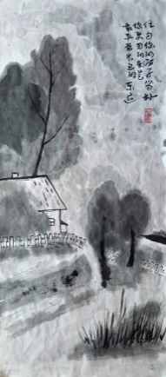
Пусть твой дом будет прост, а используемые вещи — самые
обыкновенные.

Глава 3

Оставь свой ум на том берегу Мокши
и в Липовке у тебя не будет повода
для раздражения и ссор.

Пусть твой дом будет прост,
а используемые вещи —
самые обыкновенные.

И тогда известные Липовские воришки обойдут твой дом стороной,
а в сердцах соседей
не поселится зависть.
Живя в Липовке,
делай своё сердце пустым и открытым,
но не забывай наполнять желудок.

Не стремись к причудливым развлечениям,
только самые простые дела:
носить воду в вёдрах,
собирать ягоды в лугах,
рубить дрова во дворе,
— приносят отдых, радость и
удовлетворение.

В Липовке нет многих вещей,
к которым человек привыкает в городе:
телевизора и газет,
мороженого и кока-колы,
горячей воды и ватерклозета,
автобусов и метро,
театров и музеев,
коммерческих палаток и универмагов,
телефонов и электрических звонков.

Это даёт возможность освободиться от ненужных желаний и укрепить свой дух.

Если у тебя есть знания,
забудь о них,
а те, что остались,
старайся не использовать.

Умные разговоры здесь,
едва вспыхнув, затухают —
воздух Липовки слишком чист
и свеж для них.
Живи свободно, без задних мыслей,
только тогда ты не связан ничем
и достигаешь спокойствия.

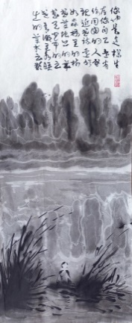
Живи и ты так, будто
и ты сам и все люди вокруг —
и близкие и далёкие — подобны деревьям в лесу,
или траве в лугах,
или облакам в небе,
или их отражению в воде Чёрного Озера.

Глава 5

Небо Липовки высоко, а земля широка.

Они лишены желаний и не имеют целей,
поэтому равнодушны к деревне,
лежащей между ними,
и предоставляют ей возможность жить собственной жизнью.

Живи и ты так,
будто и ты сам и все люди вокруг
— и близкие и далёкие
подобны деревьям в лесу,
или траве в лугах,
или облакам в небе,
или их отражению в воде Чёрного Озера.
Разве пространство между небом и землёй
не подобно внутренности свирели?

Ветер летит над Липовкой и ранней ночью
я слушаю музыку цикад,
лай собак,
разговор людей,
потрескиванье поленьев в печи,
шорох листьев в ветвях берёз за окном
и шёпот звёзд в августовском небе.

Много говорить об этом — толку мало,
так не лучше ли забыть слова!

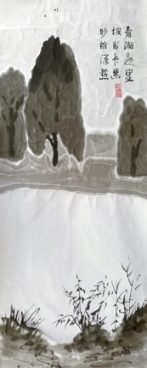
Тёмное начало Липовки называется
Чёрным Озером.

Глава 6

Тёмное начало Липовки называется Чёрным Озером.

Его впадина скрыта в тени прибрежных
деревьев, кустов и тростника
и напоминает глубочайшие врата рождения.

Его вода темна и чиста.

Корни водяных трав сплелись и невидимы
точно корни неба и земли.

В извивах воды,
в тёмных зарослях,
в мути омутов
прячется влажное женское начало Липовки.

Чёрное Озеро тянется нескончаемо,
словно живая нить
и течение его
неисчерпаемо.
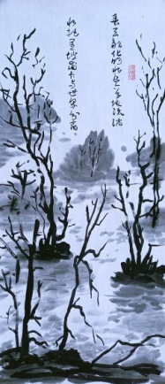
Весной заливает луга талая вода.
Она отрезает Липовку от остального мира.

Глава 8

Высшее Дэ подобно воде.

Вода Липовки приносит пользу всем существам и не требует ничего взамен.

Вода бежит из колонки около моего дома, и мы пьём её.

Вода наполняет Старицу, и мы в ней купаемся.

Вода течёт вдоль Чёрного Озера и мы любуемся ею.

Вода падает с неба дождём и поливает огород и грибницу в лесу.

Вода выступает росой на рассвете и омывает травы в лугах.

Вода стелется вечерним туманом вдоль улиц Липовки.

Вода плывёт облаками в небе и отражается в воде озёр.

Зимою падает снегом,
сковывает льдом реку Мокша
и покрывает инеем ветви деревьев.

Весной заливает луга талая вода.

Мир воды Липовки огромен и пронизывает
всё между небом и землёй.

Но, может быть, самый главный дар воды — уединение.

Она отрезает Липовку от остального мира.

И на берегу Чёрного Озера, или Старицы,
или какого-нибудь маленького пруда,
затерянного в лугах,
ты чувствуешь особенно сильно
единение с миром и у-единение
в интимности этого чувства.

Ты живёшь в Липовке как на острове,
если считать лес зелёным морем.

И ты сам становишься подобным воде:
уступчивым в общении,
искренним в словах,
в делах исходишь из возможностей,
в действиях учитываешь время.

В Липовке человек
селится близко к земле,
следует желаниям своего сердца
и, подобно воде,
не борется с вещами.

Поэтому он не совершает ошибок.

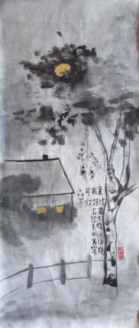
Когда над Липовкой смеркается,
я задёргиваю красные занавески на окнах,
зажигаю свет
и пью чай.

Глава 12

По сравнению с телевизором краски
Липовского заката бледны.

По сравнению с музыкальным радио звуки
Липовских песен монотонны.

По сравнению с московскими ресторанами
Липовская пища пресна.

Чёрно-белой зимой
слушать потрескиванье поленьев в печи
и завывание метели за окном
и пить крепкий чёрный чай без ничего.

Разве не в эти минуты становится
зрение зорче,
слух тоньше,
чувства глубже
и мысли яснее?
Отказываясь — обретаешь.

Отказываясь от отказывания —
достигаешь края истины.

Приближающийся смысл подобен сумеркам.

Когда над Липовкой смеркается,
я задёргиваю красные занавески на окнах,
зажигаю свет
и пью чай.

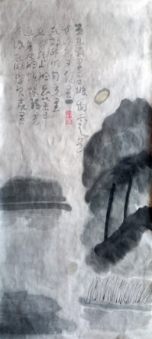
Где оно,
Дао Липовки?
В закатном солнце?
В восходящей луне?
В луговом цветке?
В лесной паутине?
В раковинах перловицы у кромки воды озёр?

Глава 14

Липовка движется в ветрах перемен по своему Дао-пути.
Или, может быть, это мир движется,
омывая Липовку, как омывают воды
песчаный остров?

Где оно, Дао Липовки?

Может быть,
в ветряной мельнице без крыльев,
в её осевом столбе, вытесанном
из цельной сосны?

Или в маленьком домике
под соломенной крышей,
над которым раскинуло свои ветви
огромное дерево?
Или в гнедых конях
мордвина Сергея Ивановича,
свободно гуляющих в туманах лугов?

Или в улыбке, одновременно
и вороватой, и доброй,
на тёмном лице дяди Лёши-цыгана?

Или в слабом голосе
бабы Любы, моей соседки,
турчанки по прабабушке,
когда поёт она Липовские песни:
и старые русские и жестокие романсы полусоветского времени?

Или в новом предпринимателе
Андрее Горохове приехавшем из Москвы,
делающем ошибки по молодости и глупости,
но не уезжающем из Липовки?

Где оно, Дао Липовки?

В закатном солнце?
В восходящей луне?
В луговом цветке?
В лесной паутине?
В раковинах перловицы у кромки воды озёр?

Я ищу его на дорогах,
входящих и выходящих из Липовки,
пересекающих некошеные луга,
кружащих по сосновому лесу.

Я иду по песчаной дороге.
Встречаюсь с ним и не вижу лица его,
следую за ним и не вижу спины его.

Из Липовки можно уехать, но нельзя
не вернуться.
И, пересекая Мокшу, чувствуешь:
ты снова на том же Дао-пути.

Этот путь неуловим как лесная тропа — как удержаться на нём?
Этот путь устойчив и колея глубока —
как сойти с него?
Этот путь кругл как небо, поэтому
называется возвращением.
Этот путь из прямых углов как квадрат земли, поэтому называется уходом.
Он бесконечен и не может быть назван.
Двигаться по нему значит оставаться на месте.

Когда я умру, пусть похоронят меня
в роще Липовского погоста,
чтобы жёлтые воды времени не отнесли мои души к чужим берегам.

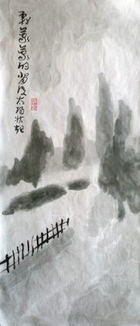
За пеленой тумана восходит солнце.

Глава 21

Зачем мне Липовка?

Чтобы рисовать картины,
сочинять стихи
и писать тексты.

Если копнуть глубже — чтобы просто жить.

Ещё глубже — чтобы готовиться к смерти.

И, наверное, на самом дне —
чтобы рисовать картины,
сочинять стихи
и писать тексты.

Это непостижимое Дэ Липовки
наполняет все вещи,
которые окружают меня здесь.

Дэ Липовки рождается на её Дао-пути.

Каждая вещь Липовки движется
по своему особенному пути,
и в этой особенности сокрыто
Дао Липовки.
Это подобно тому, как вещи
выходят из розового утреннего тумана
следом за восходящим солнцем.

Дао Липовки движет её вещами,
но путь его загадочен и непостижим,
подобно песчаной дороге в туманах лугов
ранним утром месяца августа.

Обернёшься — и не увидишь того, что пройдено.

Посмотришь вперёд —
и не увидишь продолжения.
Оглянешься по сторонам —
и не поймёшь, где находишься.

Но в этой туманности и неопределённости
содержатся образы.
Из этой туманности и неопределённости
выступают вещи.
В глубине и темноте тумана скрыты
тончайшие частицы.
Сила этих тончайших частиц превосходит
всё, что существует в мире.
Это сила рождать и скрывать,
рождая — скрывать,
и скрывая — рождать.
Скрывать — значит хоронить,
хоронить — значит сохранять.
То, что схоронено, способно
к новому рождению.
Эта пульсация рождения и смерти подобна клубящемуся туману.

Ты и я — остановимся в пути,
снимем рюкзаки, отдохнём, покурим.

Ботинки блестят от тяжёлой росы.
Волосы влажны и будто седы от капель тумана.
Вот — неподвижная трава у обочины дороги.
Вон — смутные очертания деревьев.
За пеленой тумана восходит солнце.
Уже появились комары.
Какая-то птица перелетела над нашими головами из тумана в туман.

С древности и до наших дней
не иссякает голос Дао,
зовущий в дорогу
всю тьму вещей.

Ты спрашиваешь:
"Где же могу я увидеть облик его?"

Повсюду.

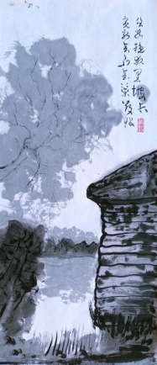
Можно ли Липовку спасти?
И не обернётся ли спасение гибелью?

Глава 29

Современный человек имеет великое
стремление управлять всем миром,
но я не вижу в том никакой выгоды.

Мир — это чудесный сосуд,
к которому нельзя прикоснуться.

Если кто-нибудь тронет его,
то потерпит неудачу.

Если кто-нибудь схватит его,
то его потеряет.

Но даже если бы
человек завладел всем миром,
что бы стал делать он дальше?

Став мерой всех вещей,
он только умалил бы великое,
уничтожил таинственное,
изгнал чудесное,
но сам он не стал бы больше.

Не лучше ли стремиться к обратному:
чтобы мир обладал мной?

Тогда моя жизнь перестала бы быть
прихотливой игрой моих страстей
и внешних обстоятельств
и вернулась к естественности.

Мой путь перестал бы определяться
моим случайным "я"
и его случайным окружением
и слился с великим Дао.

Я сам перестал бы быть
только самим собой
и соединился с великим Дэ.

Всякое существо
либо пытается уйти от судьбы,
либо следует своему пути;

либо сопит и всхлипывает,
либо дышит полной грудью;
либо выбивается из сил,
либо смиренно принимает то, что даётся;
либо сохраняет себя,
либо нет.

Липовка может исчезнуть:
либо от нашествия горожан,
либо от вымирания местных
стариков и старух;
либо потому, что туда нет дорог,
либо потому, что туда проложат дороги.

Можно ли Липовку спасти?

И не обернётся ли спасение гибелью?

Вот почему я думаю:
разве стоит не только Липовка,
но и весь мир,
хоть одного волоска с моей головы?

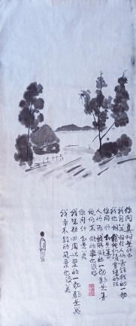
Ты спрашиваешь:
"Что есть истина?".
И я спрашиваю,
и верю всему,
что говорят мне люди.
И тому, что не говорят,
я тоже верю.
Ты спрашиваешь:
"Что есть добро?".
Всё, что делают мне люди, это добро.
И то, что не делают, — тоже добро.
Ты спрашиваешь:
"Что есть красота?".
Я оглядываюсь вокруг —
всё это красота.
И то, что я не вижу, — тоже красота.

Глава 49

Человек Липовки не имеет постоянного
сердца.
В этой пустоте свободно появляются
и свободно исчезают сердца всех людей.
Будто клубится туман в свете раннего утра.

Ты спрашиваешь: "Что есть истина?".
И я спрашиваю, и верю всему,
что говорят мне люди.
И тому, что не говорят, я тоже верю.

Ты спрашиваешь: "Что есть добро?".
Всё, что делают мне люди, это добро.
И то, что не делают, — тоже добро.

Ты спрашиваешь: "Что есть красота?".
Я оглядываюсь вокруг — всё это красота.
И то, что я не вижу, — тоже красота.

Человек Липовки подобен центру широкого луга,
через который летят ветра всех восьми
направлений.
Он подобен перекрёстку дорог, через
который идёт и тот, кто
идёт налево, и тот, кто
идёт направо, и тот, кто
стремится вперёд, и тот, кто
возвращается назад.
Все, кто приходит в мой дом в Липовке, — хорошие люди.
Все садятся за стол, я всем наливаю чай.

Каждый человек говорит своё.
Я слушаю его.
Каждый человек просит своё.
Я даю ему.
Я провожаю звезду и встречаю восход.
Я провожаю закат и встречаю луну.
Я такой же человек, как и все:
я говорю, я делаю, я радуюсь,
я огорчаюсь, я злюсь, я успокаиваюсь,
я бодрствую, я сплю, я вижу сны.

Но в Липовке во мне открывается
внутреннее пространство свирели
и ветер свободно входит в него.

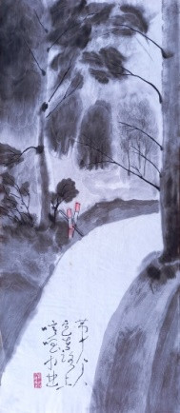
Десятый человек,
он идёт по дороге, насвистывая песенку.

Глава 50

Рождение — это выход,
смерть — это вход.

Трое из десяти — люди рождения.
Это дети.
Трое из десяти — люди смерти.
Это старики.
Ещё трое из десяти — это те, кто рождает
других людей.

Почему так?

Потому что извечен круг.

Только старое дитя
думает в наивности своей, будто
земля смерти — это Липовский погост,
а вся остальная земля — это земля жизни.

Десятый человек,
он идёт по дороге, насвистывая песенку.

Нет на нём живого места, которое можно
было бы убить.
Нет на нём мёртвого места, которое можно
было бы похоронить.

Юный старец лёгок как осенняя пушинка.

В чём причина?

Из-за отсутствия в нём земли смерти.

В Липовке так хорошо, что
люди не боятся жизни с самого рождения
и не умирают до самой смерти.

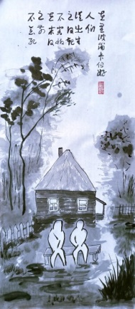
В Липовке так хорошо, что люди не боятся жизни с самого рождения
и не умирают до самой смерти.

Глава 50

Рождение — это выход,
смерть — это вход.

Трое из десяти — люди рождения.
Это дети.
Трое из десяти — люди смерти.
Это старики.
Ещё трое из десяти — это те, кто рождает
других людей.

Почему так?

Потому что извечен круг.

Только старое дитя
думает в наивности своей, будто
земля смерти — это Липовский погост,
а вся остальная земля — это земля жизни.

Десятый человек,
он идёт по дороге, насвистывая песенку.

Нет на нём живого места, которое можно
было бы убить.
Нет на нём мёртвого места, которое можно
было бы похоронить.

Юный старец лёгок как осенняя пушинка.

В чём причина?

Из-за отсутствия в нём земли смерти.

В Липовке так хорошо, что
люди не боятся жизни с самого рождения
и не умирают до самой смерти.

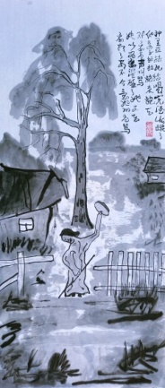
Коля Хват напился вина и пропал.
Прибежала его жена Нюра и кричала на меня благим матом.
Она думала, что это я напоил её мужа.
Я немного подумал и не стал обижаться на Нюру.

Глава 62

Дао-путь защищает и поддерживает всех
людей одинаково:
и хороших, и плохих;
и добрых, и недобрых;
и следующих пути, и не следующих пути.

Человеку трудно достичь этого.

В Липовке это почти удаётся.

Кто-то украл тыкву с моего огорода:
может быть, Кулёк,
может быть, дядя Лёша,
может быть, "Святой",
может быть, кто-нибудь ещё.
Я немного подумал и простил его.

Коля Хват напился вина и пропал.
Прибежала его жена Нюра и кричала на
меня благим матом.
Она думала, что это я напоил её мужа.

Я немного подумал и не стал обижаться на Нюру.

Липовка — всего лишь деревня.

Здесь не приходится выбирать соседей.
Тот, кто пытается это делать,
рано или поздно покидает Липовку.

В Липовке начинаешь понимать:

нехорошо не любить всех людей одинаково,
нехорошо выбирать себе друзей,
нехорошо сближаться с добрыми людьми и
покидать недобрых людей.

Говорят, что в древности Дао ценилось
дорого.

В то время люди не преследовали целей и прощали друг друга.
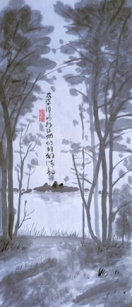
Вода Старицы дарит им свою тишину.

Глава 69

Липовка мягка и податлива.

Люди едут на поезде,
потом на автобусе,
переправляются через Мокшу,
идут по лугам.

Река становится рубежом для них.
Ветер лугов освежает их.
Травы лугов принижают их.
Одинокие дубы дарят им своё одиночество.
Вода Старицы дарит им свою тишину.
Дальнего леса вершины дарят им свою даль.
Облака над головой дарят им своё
мгновение.

Цветы и кузнечики под ногами
окончательно сбивают их с толку.

На этом долгом пути у людей остаются
только добрые намерения.
Жизнь — это война и мир.

Тот, кто отвергает войну,
нарушает равновесие и приводит мир
к состоянию всеобщей войны.

Истинный путь вносит мир в войну,
а не войну в мир.

Принцип пути:
"Не смея быть хозяином,
поступай как гость.
Не смея продвинуться вперёд на вершок,
отступай на аршин назад".

Это называется
двигаться, не шевелясь,
наносить удар, не поднимая руки,
отбрасывать, не противясь,
одерживать победу без боя.

Так поступает Липовка.

Искусство войны в том,
чтобы подставить другую щёку.

Рано или поздно противник отобьёт себе
ладонь.

Побеждает тот, кто делает это с
сожалением.

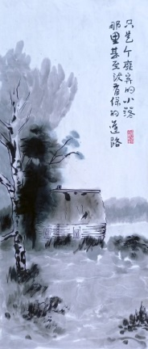
всего лишь
заброшенная деревушка, куда даже нет приличной дороги

Глава 76

Человек, появляясь на свет,
нежен и слаб,
а когда умирает —
твёрд и крепок.

Все живые существа, деревья и травы,
когда рождаются,
податливы и мягки,
а когда умирают,
становятся сухими и ломкими.

Твёрдое и крепкое — это то,
что погибает,
а нежное и слабое — это то,
что начинает жить.

Город — твёрдый и крепкий,
а Липовка — мягкая и слабая.

Почему же Город процветает,
а Липовка —
всего лишь заброшенная деревушка,
куда даже нет приличной дороги?

И для чего же я еду в Липовку?

Может быть, мир перевернулся, и теперь
рождающийся
крепок как сталь и остр как стекло,
а умирающий
мягок как трава и нежен как цветок?

А может быть,
люди всё перепутали и называют
жизнь — смертью, а смерть — жизнью?

Они и в самом деле думают, что
могущественное войско побеждает,
топором рубят траву,
цветы кладут в гроб,
уступающего сбрасывают в пропасть,
слабого — в придорожную канаву,
а нежное — это то, что тает во рту,
когда его едят.

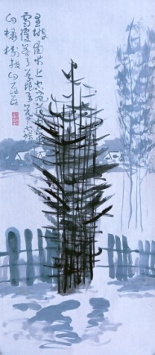
Падает снег над Липовкой.
Запорошена трава, пустое небо, заснежены ветви берёз.

Глава 81

Падает снег над Липовкой.
Запорошена трава, пустое небо,
заснежены ветви берёз.

На обледенелых ступенях крыльца стою.

Слов изящных где красота?
Споров жарких где острота?
Умных знаний где откровение?

В доказательствах нет ошибки — её
совершить невозможно.

Встаю на лыжи,
иду через снежное поле и ветер,
через нетронутый тихий лес,
спускаюсь на ровную гладь
белого-белого
Чёрного Озера.
Деревья рисуют небо,
кусты замирают в снегу,
сухого тростника шелестят
бумажные деньги.

Что накопил я?
Что отдал другим?

В деянии без борьбы нет победителей.

Не тратьте слов — я согласен.

Падает снег над Липовкой.

Лыжня заворачивает к дому.

